Índice

1. Objetivo 2
2. Macro Fluxo 2
3. Software 2
4. Como acessar 2
4.1 Ambiente de Produção 2
5. Tipo... 2
5.1 Periodicidade 2
6. Sintoma 2
7. Descrição 3
7.1 Acesse o link acima utilizando o seu navegador 3
7.2 Tela principal 3
7.3 Mapa do Site 4
8. Dúvida 8
9. Controle de Revisões 8

Objetivo
Realizar o monitoramento do retro crédito.

Macro Fluxo

Software
Siebel e EDI

Como acessar

Ambiente de Produção
Ambiente de Produção (idioma português)
https://gol.oracleoutsourcing.com/loyaltysml_ptb/

Ambiente de Produção (idioma inglês)
https://gol.oracleoutsourcing.com/loyaltysml_enu/

Tipo
Monitoração

Periodicidade
Semanal – toda segunda-feira, 11:00

Sintoma
N/A

Descrição

Acesse o link acima utilizando o seu navegador

Digite o seu login da rede
Digite a sua senha da rede
Pressione a tecla <Enter>


Tela principal
Após digitar o seu login e senha irá aparecer a tela abaixo.


Mapa do Site
Selecione o ícone <Mapa do Site> (3º ícone da esquerda para direita).


Selecione a opção <Arquivos batch>.
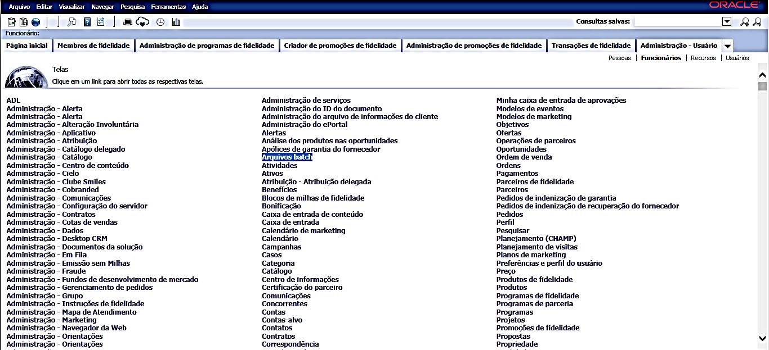

Selecione a opção <Arquivos batch>.
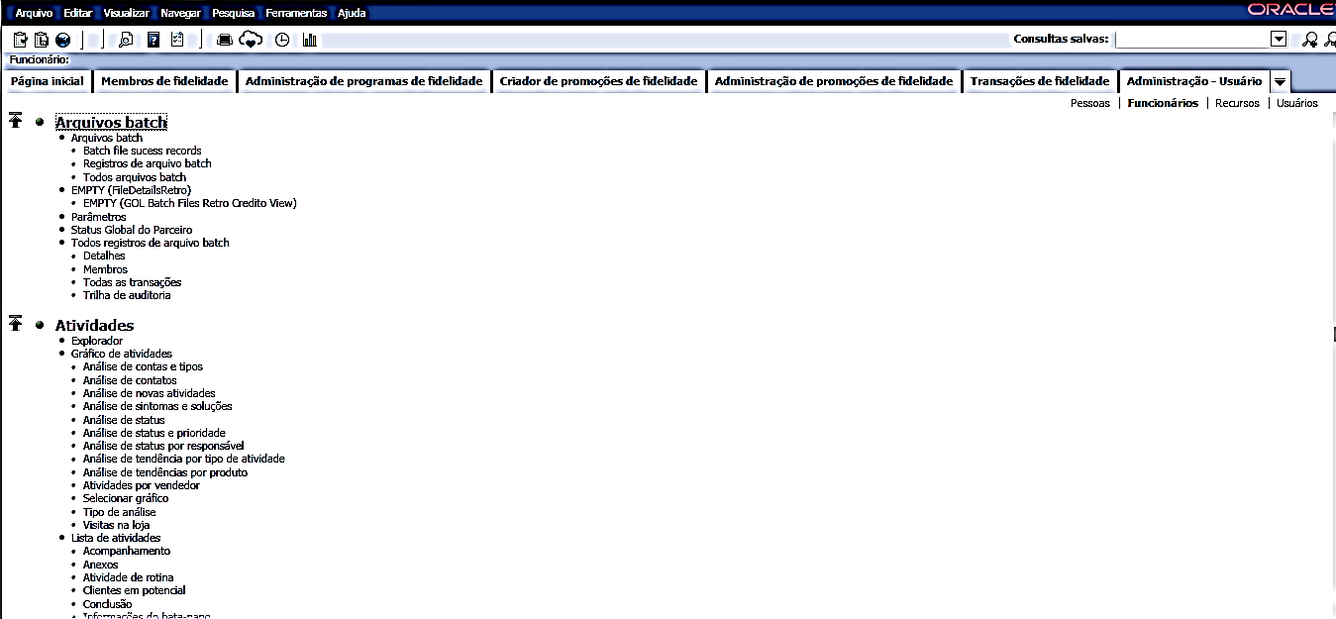
Selecione a opção EMPTY (GOL Batch Files Retro Credito View): 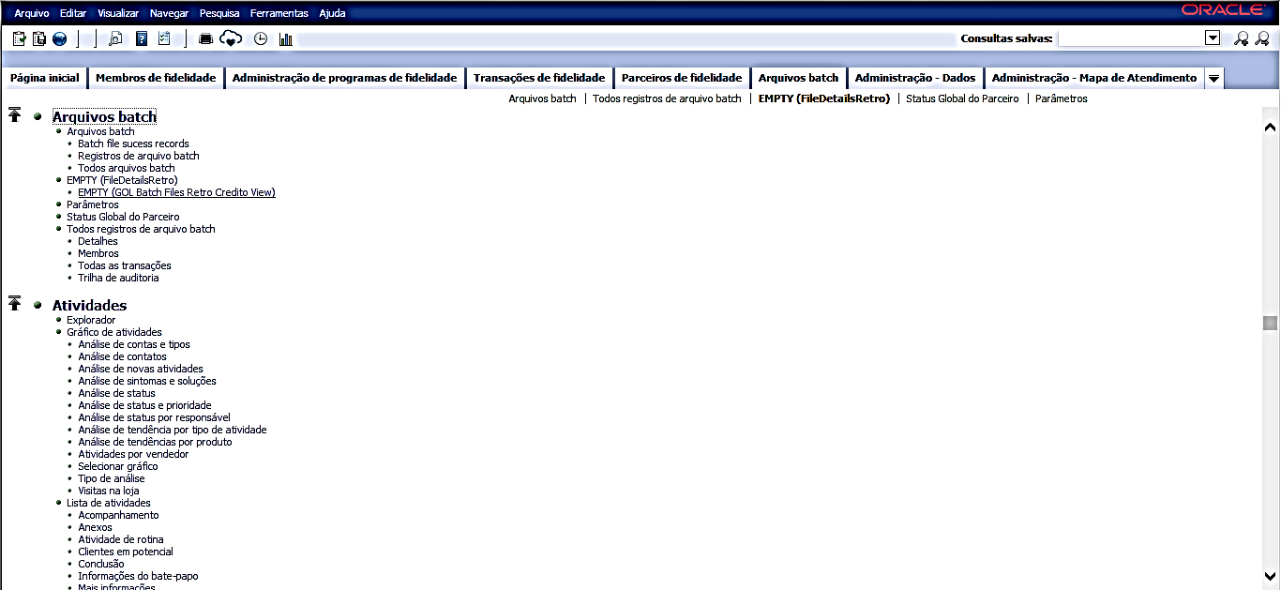

Ordene os registros por data de processamento clicando na coluna <Data de Processamento>
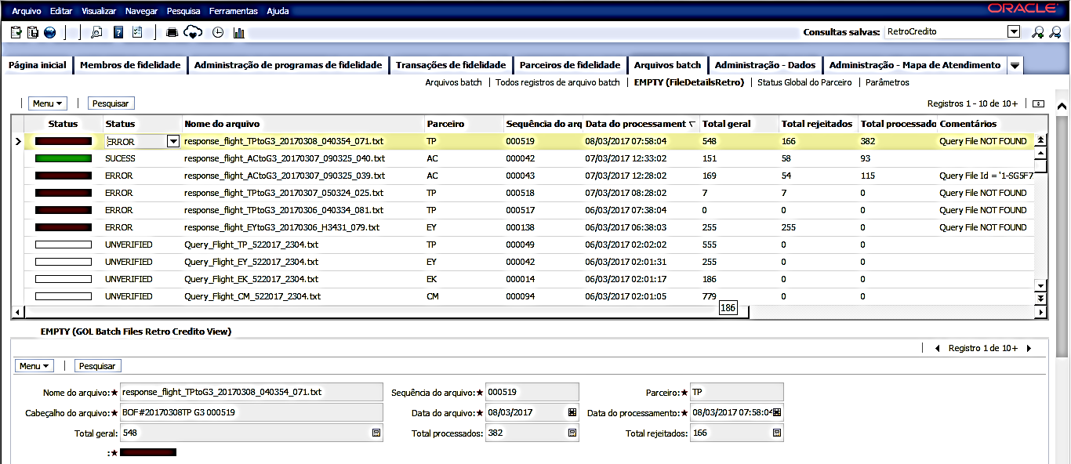

Verifique quais foram os últimos arquivos gerados pesquisando por [Query*] no campo [Nome do Arquivo] como mostram as figuras abaixo.
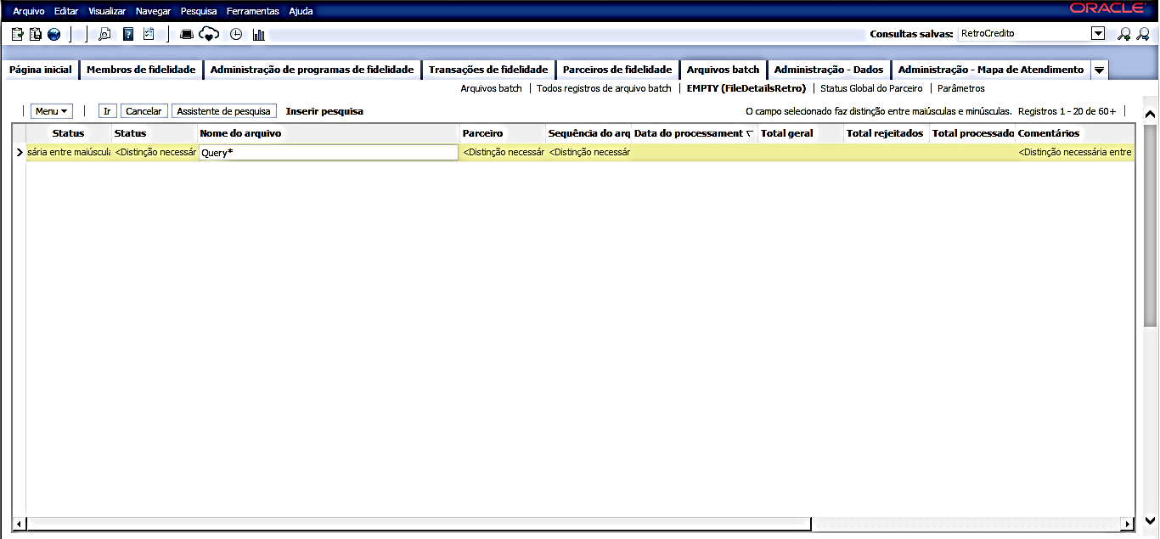
Resultado da pesquisa
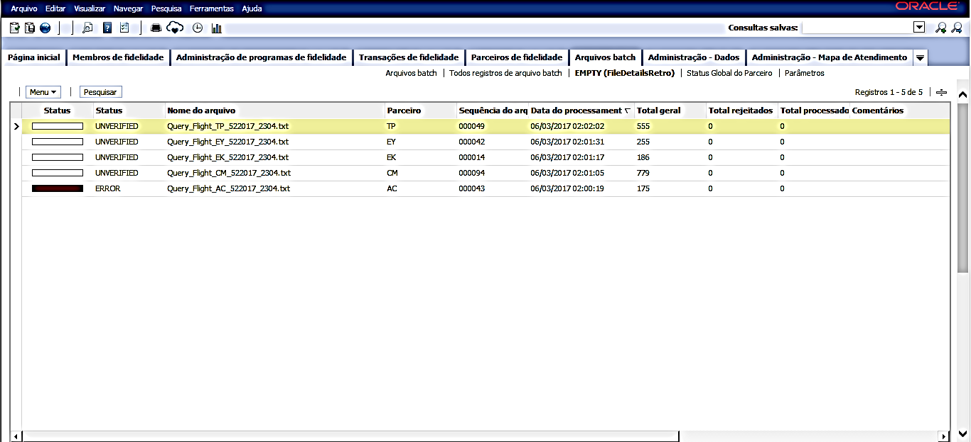

Para cada arquivo [Query_Flight_XX_XXXXXX_XXXX.txt] gerado, uma semana depois deverá ser recebido um arquivo [response_flight_XXtoG3_AAAAMMDD__HHxxMM_xxx.txt] com a mesma sequência e quantidade de registros como mostra a imagem abaixo
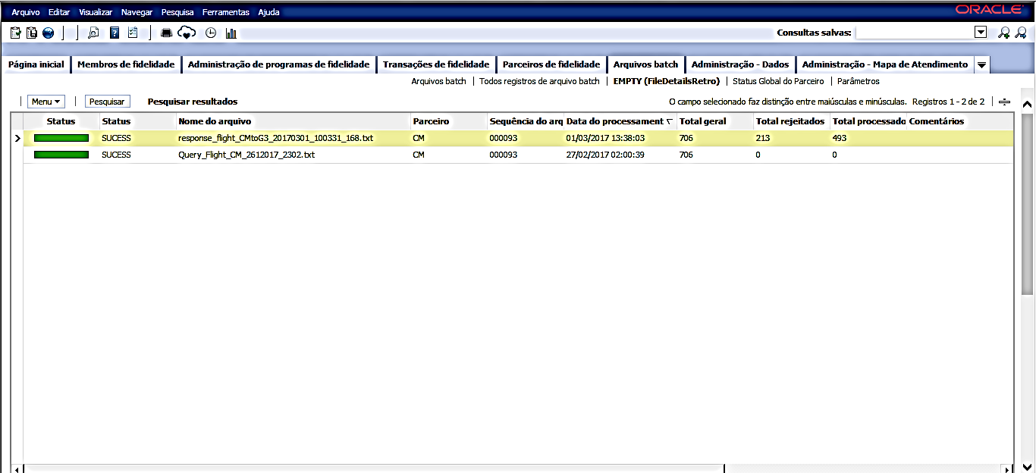

Lista de Parceiros
AC
CM
EY
TP
EK

Caso o arquivo “response” não seja recebido no prazo de 1 semana e / ou contenha erro – acione a equipe de Suporte N2 Siebel / EDI da Smiles.

Caso o arquivo “response” seja recebido no prazo de 1 semana, com sucesso e na mesma sequência do arquivo de query – não será necessário acionar o Suporte N2 Siebel / EDI da Smiles.

Segue abaixo um exemplo de acompanhamento:
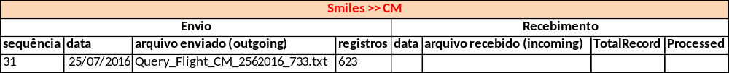

Dúvida
Caso tenha alguma dúvida e / ou ajuste no procedimento, entre em contato com o Suporte N2 Siebel da Smiles.

Controle de Revisões
Revisão | Data | Editor | Descrição da Modificação
1.0 | 25/07/2016 | Tânia Ferro  (Chacon | Ilimitada) | Elaboração do procedimento
2.0 | 08/03/2017 | André Santos  (Chacon | Ilimitada) | Revisão do procedimento

